龙海二中2015届高三高考围题卷理科综合能力测试

所需相对原子质量：H 1 N 14 O 16 Fe 56 Cu 64
第Ⅰ卷（选择题 共108分）
本卷共18题，每小题6分，共108分。在每小题给出的四个选项中，只有一个选项符合题目要求。
1．下列对有关实验的描述中，错误的是
A．分离叶绿体中的色素时，不同色素随层析液在滤纸上的扩散速度不同
B．用低倍镜观察不到紫色洋葱鳞片叶外表皮细胞的质壁分离复原过程
C．观察叶片细胞的叶绿体时，先在低倍镜下找到叶片细胞再换高倍镜观察
D．甲基绿吡啰红混合染液染色可使人口腔上皮细胞的细胞核呈绿色
2、组成生物的化学元素在生物体中起重要作用。下列关于几种元素与光合作用关系的叙述中，正确的是
A、C是组成糖类的基本元素，在光合作用中C元素从CO₂先后经C₃、C₅形成(CH₂O)
B、O是构成有机物的基本元素之一，光合作用制造的有机物中的氧来自于水
C、N是叶绿素的组成元素之一，没有N植物就不能进行光合作用
D、P是构成ATP的必需元素，光合作用中光反应和暗反应过程均有ATP的合成
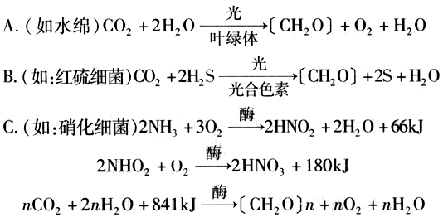
3．根据下列自养生物在进化中出现的先后顺序是 （ ）

A．A→B→C B．B→A→C C．B→C→A D．C→B→A
4．玉米花药培养的单倍体幼苗，经秋水仙素处理后形成二倍体植株，下图是该过程中某时段细胞核DNA含量变化示意图。下列叙述错误的是：
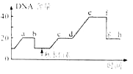
A.a-b过程中细胞不会发生基因变化
B.c-d过程中细胞内已经发生了染色体数加倍
C.c点后细胞内各染色体组的基因组成相同
D.f-g过程中同源染色体分离，染色体数减半
5．若用玉米为实验材料，验证孟德尔分离定律，下列因素对得出正确实验结论，影响最小的是（ ）
A．所选实验材料是否为纯合子
B．所选相对性状的显隐性是否易于区分
C．所选相对性状是否受一对等位基因控制
D．是否严格遵守实验操作流程和统计分析方法
6．化学与生活、环境保护、资源利用等密切相关。下列说法不正确的是（ ）
A．NO₂或SO₂都会导致酸雨的形成
B．垃圾是放错地方的资源，应分类回收利用
C．纤维素在人体内可水解为葡萄糖,故可作人类的营养物质
D．葡萄中的花青素在碱性环境下显蓝色,故可用苏打粉检验假红酒
7. N_{A}表示阿伏加德罗常数，下列判断正确的是（ ）
A．18中含有N_{A}个氧原子
B．标准状况下,11.2 L苯中含有分子的数目为0.5N_{A}
C．17.6g丙烷中所含的极性共价键为4N_{A}个
D．在反应KIO₃+6HI====KI+3I₂+3H₂O中，每生成3 mol I₂转移的电子数为6N_{A}
8．水溶液中能大量共存的一组离子是 ( )
A. K⁺、Cu²⁺、OH⁻、NO₃⁻ B. H⁺、Na⁺、Fe²⁺、MnO₄－
C．Mg²⁺、NH₄⁺、Cl⁻、SO₄²⁻ D. NH₄＋、OH－、Cl－、HCO₃－
9．下列装置所示的实验中，能达到实验目的的是（ ）
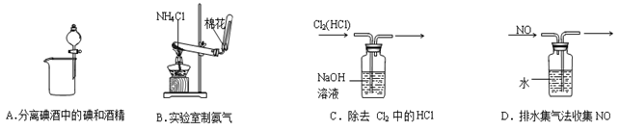10．下列关于有机化合物的说法正确的是 ( )
A. 乙酸和乙酸乙酯可用Na₂CO₃溶液加以区别
B. 乙烯和苯都能使溴水褪色，褪色的原因相同
C. 蛋白质和油脂都属于高分子化合物，一定条件下能水解
D. 煤油可由煤干馏获得，可用作燃料和保存少量金属钠
11．下列有关电解质溶液的说法正确的是 ( )
A. 在蒸馏水中滴加浓H₂SO₄,K_{W}不变
B. 含有AgCl和AgI固体的悬浊液:c(Ag⁺)>c(Cl⁻)=c(I⁻)
C. pH相同的①CH₃COONa②NaHCO₃③NaClO三种溶液的c(Na⁺):①>②>③
D. 室温下,pH=2的盐酸与pH=12的氨水等体积混合,所得溶液中:c(Cl⁻)>c(NH₄⁺)>c(H⁺)>c(OH⁻)
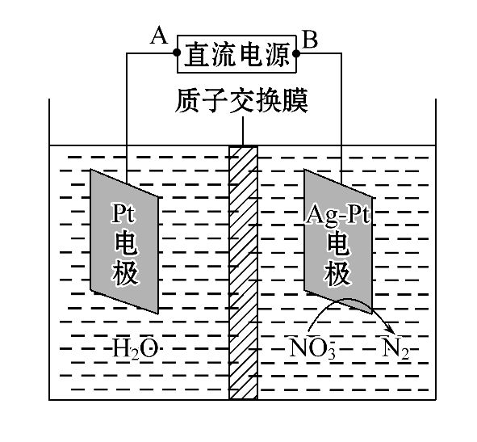
12．化学在环境保护中起着十分重要的作用，电化学降解NO₃⁻的原理如题图所示。下列说法不正确的是（ ）
A. A为电源的正极
B. 溶液中H⁺从阳极向阴极迁移
C. 阴极反应式为2 NO₃⁻+12H⁺+10e⁻=N₂↑+6H₂0 D. 若电解过程中转移了2 mol电子,则左侧电解液的
质量减少了16g
13．概念是物理学内容的基础和重要组成部分，以下有关物理概念的描述正确的是( )
A．比值定义法是物理概念中常用的一种定义新物理量的方法，即用两个已知物理量的比值表示一个新的物理量，如电容的定义C＝，表示C与Q成正比，与U成反比，这就是比值定义的特点
B．不计空气阻力和浮力的影响，斜向上抛出一物体，则物体在空中的运动是一种匀变速运动
C．静止的物体可能受到滑动摩擦力，运动的物体不可能受到静摩擦力
D．圆周运动是一种加速度不断变化的运动，其向心力就是物体受到的力的合力
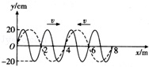
14．如图所示，两列简谐横波的振幅都是20cm，传播速度大小相同．虚线波的频率为2Hz，沿x轴负方向传播，实线波沿x轴正方向传播．某时刻两列波在如图所示区域相遇，以下判断正确的是（ ）
A．实线波与虚线波的周期之比为2：1
B．两列波在相遇区域会发生干涉现象
C．平衡位置为x=6 m处的质点此刻速度为零
D．平衡位置为x=4.5 m处的质点此刻位移y＞20 cm
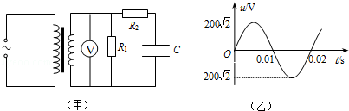
15如图（甲）所示，理想变压器原、副线圈的匝数比n₁：n₂=10：1，R₁=R₂=20Ω，C为电容器．已知加在原线圈两端的正弦式交变电流的电压随时间变化的规律如图（乙）所示，则（ ）
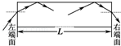
A． 交流电的频率为100Hz
B． 副线圈中交流电压表的示数为20V
C． 电阻R₁消耗的电功率为20 W
D． 通过R₂的电流始终为零
16.光纤维通信是一种现代化的通信手段，它可以为客户提供大容量、高速度、高质量的通信服务，为了研究问题方便，我们将光导纤维简化为一根长直玻璃管，如图所示．设此玻璃管长为L，折射率为n．已知从玻璃管左端面射入玻璃内的光线在玻璃管的侧面上恰好能发生全反射，最后从玻璃管的右端面射出．设光在真空中的传播速度为c，则光通过此段玻璃管所需的时间为（ ）
A. B. C. D.
17. 2014年11月中国的北斗系统成为第三个被联合国认可的海上卫星导航系统，其导航系统中部分卫星运动轨道如图所示。己知a、b、c为圆形轨道（ ）
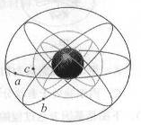
A．在轨道a、b运行的两颗卫星加速度相同
B．在轨道a、b运行的两颗卫星受到地球的引力一样大
C．卫星在轨道c、d的运行周期T_{a}>T_{c}
D．卫星在轨道c、d的运行速度v_{a}>v_{c}
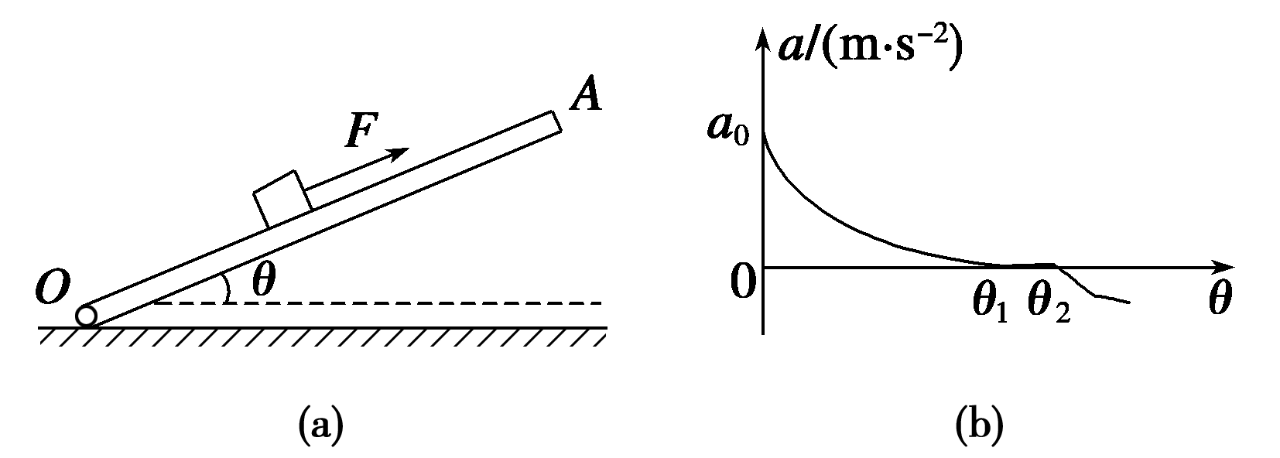
18.如图所示，木板OA可绕轴O在竖直平面内转动，某研究小组利用此装置探索物块在方向始终平行于木板向上、大小为F＝8 N的力作用下加速度与倾角的关系．已知物块的质量m＝1 kg，通过DIS实验，描绘出了如图(b)所示的加速度大小a与倾角θ的关系图线(θ<90°)．若物块与木板间的动摩擦因数为0.2，假定物块与木板间的最大静摩擦力始终等于滑动摩擦力，g取10 m/s².则下列说法中正确的是( )
A．由图象可知木板与水平面的夹角处于θ₁和θ₂之间时，物块所受摩擦力一定为零
B．由图象可知木板与水平面的夹角大于θ₂时，物块所受摩擦力不一定沿木板向上
C．根据题意可以计算得出物块加速度a₀的大小为6 m/s²
D．根据题意可以计算当θ＝45°时，物块所受摩擦力为F_{f}＝μmgcos 45°＝ N
第Ⅱ卷
必考部分
第Ⅱ卷必考部分共9题，共157分。
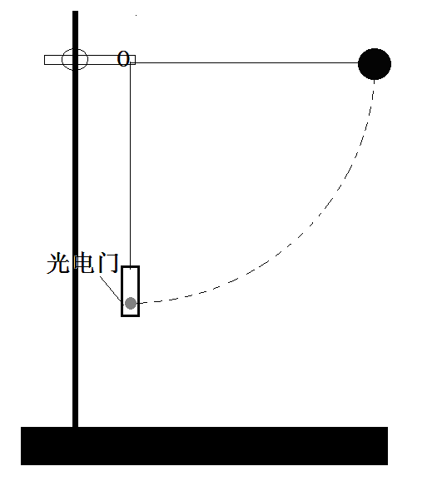
19、（18分）I、某同学为了验证机械能守恒定律设置了如下实验，实验装置如图所示，在铁架台上端铁架悬挂一个摆球，为了测定摆球在最低点的速度，在该位置安装了一个光电门连接数字计时器，通过数字计时器可知道摆球通过光电门的时间，实验时把摆球摆线拉至水平，由静止开始释放摆球。
0 5 10
25 30
（1）用螺旋测微计测量摆球的直径，螺旋测微计显示摆球直径D= mm
(2)数字计时器得到摆球通过最低点的时间为t，则摆球在最低的速度V= （用字母表示)。
（3）已知摆线长度L=50cm，摆球质量m=1kg，t=3.3ms（1000ms=1s）则摆球的重力势能减少量为E_{P}= J，动能的增加量为E_{K}= J（小数点后面保留两位有效数字）。
（4）根据数据，得出实验结论： 。
II、某同学用伏安法测一节干电池的电动势E和内电阻r，所给的器材如图有电池、开关、电流表、滑动变阻器，以及一个多用电表（图中未给出）。:
①在未接入电路之前，让滑动触片移到某位置，用多用电表欧姆档接左上右下两端，当多用电表选择开关是×10档时发现指针偏转过大，这时应将选择开关换成“ ”（ 选填“×100”或“×1”）,然后进行 。重新测量发现读数如图，则此时电阻R= Ω。
②根据实验要求连接实物电路图；
③重复实验得到多组R,I值得到的1/I-R图像如图所示，有图可得E= V，r= Ω
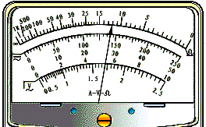
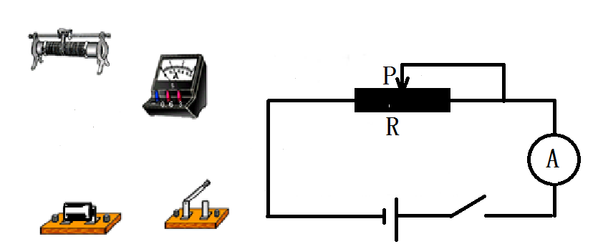
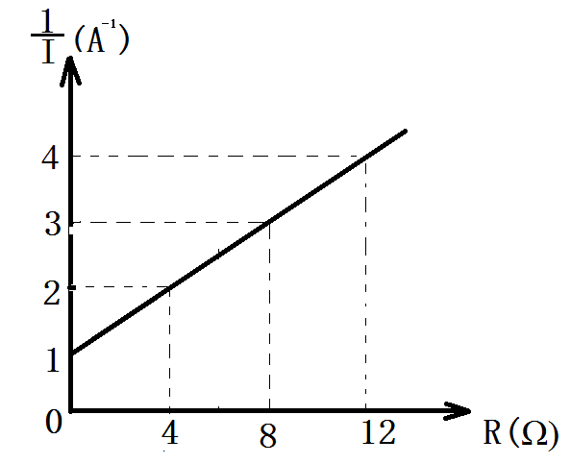

20.(15分)如图所示，在海滨游乐场里有一种滑沙游戏，人坐在滑板上从倾角为θ的斜坡上由静止开始下滑，经过斜坡底端沿水平滑道再滑行一段距离停下．已知滑板与斜面和水平滑道间的动摩擦因数均为μ=0.3．若某人和滑板的总质量m=60kg，滑行过程中空气阻力忽略不计，重力加速度g取10m/s²．（sin37°=0.6，cos37°=0.8）求：
（1）把人和滑板看做整体，画出该整体从斜坡上下滑过程中的受力分析示意图．
（2）若已知θ=37°，人从斜坡滑下时加速度的大小；
（3）若斜坡倾角θ大小可调节且大小未知、水平滑道BC的长度未知，但是场地的水平空间距离DC的最大长度为L₂=30m，人在斜坡上从D的正上方A处由静止下滑，那么A到D的高度不超过多少？
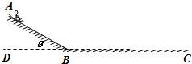
21（19分）.“自发电”地板是利用游人走过此处，踩踏地板发电．地板下有一发电装置，如图1所示，装置的主要结构是一个截面半径为r、匝数为n的线圈，无摩擦地套在磁场方向呈辐射状的永久磁铁槽中．磁场的磁感线沿半径方向均匀对称分布，图2为横截面俯视图．轻质地板四角各连接有一个劲度系数为k的复位弹簧（图中只画出其中的两个），轻质硬杆P将地板与线圈连接，从而带动线圈上下往返运动（线圈不发生形变）便能发电．若线圈所在位置磁感应强度大小为B，线圈的总电阻为R₀，现用它向一个电阻为R的小灯泡供电．为便于研究，将某人走过时对板的压力使线圈发生的位移x随时间t变化的规律简化为图3所示．（弹簧始终处在弹性限度内，取线圈初始位置x=0，竖直向下为位移的正方向．线圈运动的过程中，线圈所在处的磁场始终不变）
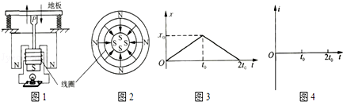
（1）请在图4所示坐标系中画出线圈中感应电流i随时间t变化的图象，取图2中逆时针电流方向为正方向，要求写出相关的计算和判定的过程．
（2）t=时地板受到的压力．
（3）求人一次踩踏地板所做的功．
22．（20分）坐标原点O处有一点状的放射源，它向xoy平面内的x轴上方各个方向发射α粒子，α粒子的速度大小都是v₀，在0＜y＜d的区域内分布有指向y轴正方向的匀强电场，场强大小为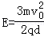，其中q与m分别为α粒子的电量和质量；在d＜y＜2d的区域内分布有垂直于xoy平面的匀强磁场．ab为一块很大的平面感光板，放置于y=2d处，如图所示．观察发现此时恰无粒子打到ab板上．（不考虑a粒子的重力）
（1）求α粒子刚进人磁场时的动能；
（2）求磁感应强度B的大小；
（3）将ab板平移到什么位置时所有粒子均能打到板上？并求出此时ab板上被α粒子打中的区域的长度．
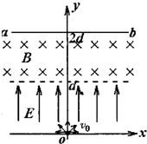

23、（15分）元素单质及其化合物有广泛用途，请根据周期表中第三周期元素相关知识回答下列问题：
(1)按原子序数递增的顺序(稀有气体除外)，以下说法正确的是________。
a．原子半径和离子半径均减小
b．金属性减弱，非金属性增强
c．氧化物对应的水化物碱性减弱，酸性增强
d．单质的熔点降低
(2)原子最外层电子数与电子层数相同的元素名称为________，氧化性最弱的简单阳离子是________。
(3)已知：
化合物 | MgO | Al₂O₃ | MgCl₂ | AlCl₃
类型 | 离子化合物 | 离子化合物 | 离子化合物 | 共价化合物
熔点/℃ | 2800 | 2050 | 714 | 191
工业制镁时，电解MgCl₂而不电解MgO的原因是________________________________；
制铝时，电解Al₂O₃而不电解AlCl₃的原因是______________________________。
(4)晶体硅(熔点1410 ℃)是良好的半导体材料。由粗硅制纯硅过程如下：
Si(粗)――→SiCl₄――→SiCl₄(纯)――→Si(纯)
写出SiCl₄的电子式：________________；在上述由SiCl₄制纯硅的反应中，测得每生成1.12 kg纯硅需吸收a kJ热量，写出该反应的热化学方程式：_______________________。
(5)P₂O₅是非氧化性干燥剂，下列气体不能用浓硫酸干燥，可用P₂O₅干燥的是________。
a．NH₃ b．HI c．SO₂ d．CO₂
(6)KClO₃可用于实验室制O₂，若不加催化剂，400 ℃时分解只生成两种盐，其中一种是无氧酸盐，另一种盐的阴阳离子个数比为1∶1。写出该反应的化学方程式：________________________________________________________________________。
24．（14分）人工固氮是指将氮元素由游离态转化为化合态的过程。
I.最近一些科学家研究采用高质子导电性的SCY陶瓷(能传递H⁺)实验氮的固定—一电解法合成氨，大大提高了氮气和氢气的转化率。
总反应式为N₂+3H₂ 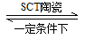2NH₃。则在电解法合成氨的过程中，应将H₂不断地通入_______极(填“阴”或“阳”) ；向另一电极通入N₂，该电极的反应式为_______________。
II.据报道，在一定条件下，N₂在掺有少量氧化铁的二氧化钛催化剂表面能与水发生反应，主要产物为NH₃。相应的反应方程式为：2N₂(g)+6H₂O(g) 4NH₃(g)+3O₂(g) △H=Q
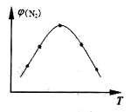
(1)上述反应的平衡常数表达式为_______________。
(2)取五份等体积N₂和H₂O的混合气体(物质的量之比均为1：3)， 分别加入体积相同的恒容密闭容器中，在温度不相同的情况下发生反应，反应相同时间后，测得氮气的体积分数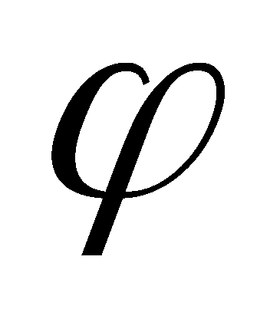(N₂)与反应温度T的关系曲线如图所示，则上述反应的Q________0(填“＞”、“＜”或“=”)。
(3)若上述反应在有催化剂的情况下发生，则下图所示的a、b、c、d四条曲线中，能表示反应体系能量变化的是_______(填字母代号)，图中△H绝对值为1530kJ·mol⁻¹。
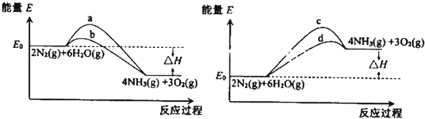
III.在一定温度下，将1molN₂和3mol H₂混合置于体积不变的密闭容器中发生反应，达到平衡状态时，测得气体总物质的量为2.8mol。
（1）达平衡时，H₂的转化率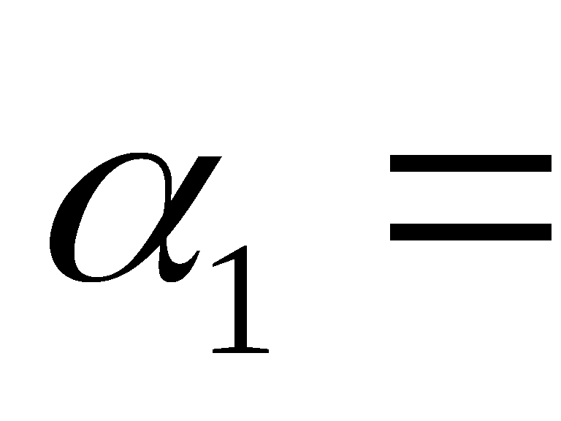______________。
（2）在相同条件下，若起始时只将NH₃置于该容器中，达到平衡状态时NH₃的转化率为a₂，当a₁+a₂=1时，则起始时NH₃的物质的量n(NH₃)= _________mol。
25、（16分）Na₂S₂O₃是重要的化工原料，易溶于水，在中性或碱性环境中稳定。
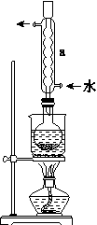
Ⅰ．制备Na₂S₂O₃·5H₂O
反应原理：Na₂SO₃(aq)＋S(s)Na₂S₂O₃(aq)
实验步骤：
①称取20 g Na₂SO₃加入圆底烧瓶中，再加入80 mL蒸馏水。
另取4 g研细的硫粉，用3 mL乙醇润湿，加入上述溶液中。
②安装实验装置(如图所示，部分夹持装置略去)，水浴加热，
微沸60 min。
③趁热过滤，将滤液水浴加热浓缩，冷却析出Na₂S₂O₃·5H₂O，经过滤、洗涤、干燥，得到产品。
回答问题：
（1）硫粉在反应前用乙醇润湿的目的是__________________________。
（2）仪器a的名称是________，其作用是____________________。
（3）产品中除了有未反应的Na₂SO₃外，最可能存在的无机杂质是______________，检验是否存在该杂质的方法是_____________________ _______。
（4）该实验一般控制在碱性环境下进行，否则产品发黄，用离子反应方程式表示其原因：__________ ___。
Ⅱ．测定产率
将所得产品配成500ml溶液，取该溶液20ml，以淀粉作指示剂，用0.100 0 mol·L^{－1}碘的标准溶液滴定。反应原理为2S₂O₃²⁻＋I₂===S₄O₆²⁻＋2I－
（5）滴定至终点时，溶液颜色的变化：____________________。
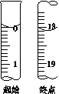
（6）滴定起始和终点的液面位置如图，则消耗碘的标准溶液体积为______mL，则该实验的产率为_____。（保留三位有效数据）
Ⅲ.Na₂S₂O₃的应用
（7）Na₂S₂O₃还原性较强，在溶液中易被Cl₂氧化成SO₄²⁻，常用
作脱氯剂，该反应的离子方程式为_________________________。
26．(每空2分，共14分)
假设a、b、c、d是一个简单生态系统中最初仅有的四个种群，其a、c、d的营养关系为，a与b的关系如图，a是该生态系统主要的自养生物，请回答：
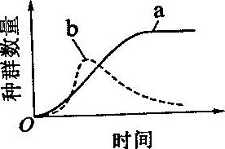
(1)该生态系统中a和b的种间关系是__。
(2)若d大量死亡，则一定时间内种群密度增加的种群是____ ，种群密度减少的种群是____。
（3）若持续干旱使a大量死亡，c和d种群密度将会 。
（4）当受到外界的轻微干扰后，经过一段时间，该生态系统可以恢复到原来的状态，说明该系统具有 。与热带雨林相比，该生态系统的抵抗力稳定性 (低、高)。 （5）为了调查该系统c种群的密度，捕获了50个个体，将这些个体标记后放掉，一段时间后重新捕获了40个个体，其中有5个带有标记，c种群的数量约为 个
27．（每空2分共12分）下图1表示某类植物固定和还原CO₂的过程；图2表示A、B、C三类植物在夏季晴朗的一天中气孔的开放情况。请据图分析并回答：
C₅
午夜
午夜
中午
一天中时间
相
对
气
孔
开
度
C
A
B
夜晚
白昼
CO₂
C₄化合物
C₃
（CH₂O）
图1
图2

（1）如图1，夜晚这类植物能吸收CO₂，却不能合成（CH₂O）原因是 。白昼这类植物进行光合作用所需的CO₂还可以来自细胞中的 （填结构）。
（2）植物对CO₂的吸收是通过叶表皮上的 完成的，图1相关植物属于图2中的 类，推测这类生物最可能的生活环境是 。
（3）B类植物中午时分光合速率下降的主要原因是
。
28（每空2分，共14分）请回答下列有关遗传的问题。
（1）人体X染色体上存在血友病基因，以X^{h}表示，显性基因以X^{H}表示。下图是一个家族系谱图，请据图回答：
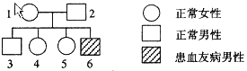
1）若1号的母亲是血友病患者，则1号父亲的基因型是 。
2）若1号的双亲都不是血友病患者，则1号母亲的基因型是 。
3）若4号与正常男性结婚，所生第一个孩子患血友病的概率是 。若这对夫妇的第一个孩子是血友病患者，再生一个孩子患血友病的概率是 。
（2）红眼（A）、正常刚毛（B）和灰体色（D）的正常果蝇经过人工诱变产生基因突变的个体。下图表示该突变个体的X染色体和常染色体及其上的相关基因。
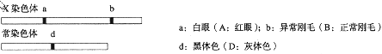
1）人工诱变的物理方法有 。
2）若只研究眼色，不考虑其他性状，白眼雌果蝇与红眼雄果蝇杂交，F₁雌雄果蝇的表现型及其比例是 。
3）基因型为ddXªXª和DDX^{A}Y的果蝇杂交，F₁雌雄果蝇的基因型及其比例是 。

选考部分
第Ⅱ卷选考部分共5题，共35分。其中，第29、30题为物理题，第31、32题为化学题，考生从两道物理题、两道化学题中各任选一题作答，若第29、30题都作答，则按第29题计分，若第31、32题都作答，则按第31题计分；第33题为生物题，是必答题。请将答案都填写在答题卡选答区域的指定位置上。
29．[物理选修3-3]（本题共有两小题，每小题6分，共12分。每小题只有一个选项符合题意。）
（1）（6分）甲和乙两个分子，设甲固定不动，乙从无穷远处（此时分子间的分子力可忽略，取无穷远时它们的分子势能为0）逐渐向甲靠近直到不能再靠近的过程中（ ）
A． 分子间的引力和斥力都在减小
B． 分子间作用力的合力一直增大
C． 分子间的力先做负功后做正功
D． 分子势能先减小后增大
（2） 对一定质量的气体，下列说法中正确的是
A. 外界对气体做功，内能一定增大
B. 气体从外界吸收热量后，内能一定增大
C. 分子密集程度一定，温度越高，气体的压强越小
D. 温度一定，分子密集程度越大，气体的压强越大
30．[物理选修3-5]（本题共有两小题，每小题6分，共12分。每小题只有一个选项符合题意。）
⑴下列说法正确的是 。（双选，填正确答案序号）
A.放射性元素的半衰期与原子所处的化学状态和外部条件有关
B.β衰变所释放的电子是原子核内的中子转化成质子和电子时所产生的
C.结合能越大，原子中核子结合的越牢固，原子核越稳定
D.大量处于n＝4激发态的氢原子向低能级跃迁时，最多可产生4种不同频率的光子
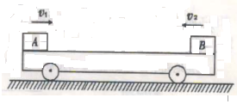
（2）质量M=0.6kg的足够长平板小车静止在光滑水面上，如图所示，当t=0时，两个质量都为m = 0.2kg的小物体A和B，分别从小车的左端和右端以水平速度V= 0.5m/s和V=2m/s同时冲上小车，A和B与小车的摩擦因数，。求当它们相对于小车静止时小车速度的大小和方向为
A．，方向向左
B．，方向向右
C．，方向向右
D．无法求解
31. [选考—物质结构与性质](13分）
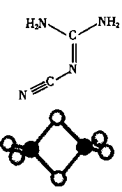
I.双氰胺结构简式如右图。
(1)双氰胺的晶体类型为______。
(2)双氰胺所含元素中, ______ (填元素名称）元素基态原子核外未成对电子数最多。
(3)双氰胺分子中σ键和键数目之比为______
II .硼的最简单氢化物——乙硼烷球棍模型如右图，由它制取硼氢化锂的反应为：2LiH + B₂H₆ =2LiBH₄
(4)乙硼烷分子中硼原子的杂化轨道类型为 。
(5)BH₄—为正四面体结构，LiBH₄中硼原子和氢原子之间的化学键为______ (填序号）。
A.离子键 B.金属键 C.氢键 D.配位键 E.极性键 F.非极性键
III.（6）Al单质为面心立方晶体，其晶胞参数（边长）nm，晶胞中铝原子的配位数为 。列式表示Al单质的密度 gcm⁻³。
32.［化学—有机化学基础］（13分）
3-苯基丙烯醛是一种被广泛应用在食品加工中的高效低毒食品添加剂，下列是用其合成聚酯F的路线示意图：
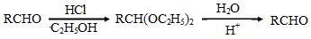
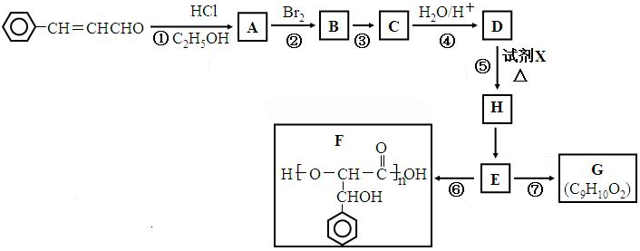
银氨溶液 加热
G
(C₉H₆O₂)
已知：

根据题意回答：
（1）3-苯基丙烯醛分子中官能团的名称为 ；反应⑦的反应类型为 。
（2）A的分子式为 ；E的结构简式为 。
（3）合成路线中的①、④两个步骤的目的是 。
（4）反应⑤的化学方程式为 。
（5）写出同时符合下列条件的D的同分异构体的结构简式 。（任写一种）
a．既可发生银镜反应又可发生水解
b．能与FeCl₃溶液发生显色反应
c．是苯的二取代物
d．核磁共振氢谱有6组峰。
33.（每空2分，，共10分）2n/4n 嵌合体胚胎是指用四倍体 (4n )胚胎与二倍体胚胎(2n )或胚胎干细胞 (ES 细胞)进行聚合，形成由二倍体和四倍体细胞组成的嵌合体。2n/4n 嵌合体胚胎的构建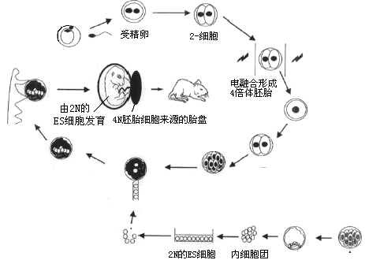
常用方法如下图，请据图分析回答：
（1）受精卵是胚胎发育的开端，图中的卵细胞达到 时期，才具备受精的能力，而精子需经过 过程才能和卵细胞结合。
（2）2N的ES细胞来自胚胎发育过程的 期，本实验中从功能上说明了该细胞
（3）2n/4n 嵌合体胚胎的构建用到的现代生物工程技术主要有：

物理参考答案
13.B14.D15.C16.A17.C18.C
19、I（1）10.294（10.292-10.297范围内均可）；（2）D/t ； （3）4.90 4.87
（4）在误差允许范围内，摆球的机械能守恒（每空2分）
II（1） ×1 重新欧姆调零 12 （每空1分）
（2）如右图 （1分）
（3）E= 4 V，r= 4 Ω （每空2分）
20
考点： |  |  | 动能定理；牛顿第二定律．菁优网版权所有
专题： |  |  | 动能定理的应用专题．
分析： |  |  | （1、2）作出受力分析图，结合牛顿第二定律求出整体下滑的加速度．  （3）对全过程运用动能定理，求出A到D的最大高度．
解答： |  | 解：（1）(3分)受力分析示意图如图所示．  （2）（6分）根据牛顿第二定律得，mgsin37°﹣f=ma  N=mgcos37°  f=μN  联立代入数据解得 a=3.6m/s²  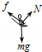  （3）（6分）设A到D的高度为h，根据动能定理  代入数据解得h=μL₂=9m
点评： | 本题考查了牛顿第二定律和动能定理的基本运用，运用动能定理解题关键确定好研究的过程，分析过程中有哪些力做功，然后根据动能定理列式求解．
21
21考点： |  | 法拉第电磁感应定律；功能关系；安培力．菁优网版权所有
专题： | 电磁感应与电路结合．
分析： | （1）由右手定则可知线圈中电流的方向，由图可知线圈做匀速直线运动，由E=BLV可求线圈的电动势，闭合电路欧姆定律可得出电流的大小；  （2）由安培力公式求得是时刻线圈受到的安培力，由受力平衡可求得地板受到的压力；  （3）在踩踏过程中弹力做功为零，人做的功转化为电能，由能量守恒可求得人所做的功．
解答： | 解  （1）（8分）0～t₀时间内电流方向为正方向，t₀到2t₀时间内电流方向为负方向；  0～t₀、t₀～2t₀时间内线圈向下、向上运动的速率均为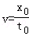  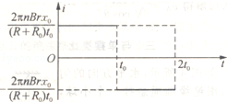  全程产生的感应电动势大小均为E=nB2πr•v  又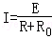  联立以上方程得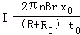  线圈中感应电流i随时间t变化的图象如图所示．  （2）（6分）0～t₀时间内安培力方向向上，且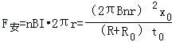  时刻地板受到的压力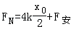  得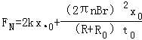  （3）（5分）全过程中弹力做功为零，则由功能关系可得  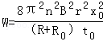
点评： | 本题巧妙地将我们所常见的导体切割磁感线类题目变形，由直线变成了曲线，但解法不变；解题的关键在于理确题目中线圈与磁场的关系、能量转化的关系．  22.
考点： | 带电粒子在匀强磁场中的运动；牛顿第二定律；动能定理的应用；带电粒子在匀强电场中的运动．菁优网版权所有
专题： | 压轴题；带电粒子在磁场中的运动专题．
分析： | （1）根据动能定理求出α粒子刚进人磁场时的动能．  （2）粒子沿x轴正方向射出的粒子进入磁场偏转的角度最大，若该粒子进入磁场不能打在ab板上，则所有粒子均不能打在ab板上．根据带电粒子在电场中类平抛运动，求出进入磁场中的偏转角度，结合几何关系得出轨道半径，从而得出磁感应强度的大小．  （3）沿x轴负方向射出的粒子若能打到ab板上，则所有粒子均能打到板上．其临界情况就是此粒子轨迹恰好与ab板相切．根据带电粒子在磁场中运动的轨道半径大小得出磁场的宽度，从而确定出ab板移动的位置，根据几何关系求出ab板上被α粒子打中的区域的长度．
解答： | 解：（1）（4分）根据动能定理：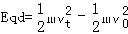可得  末动能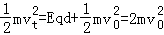  （2）（10分）根据上题结果可知v_{t}=2v₀，对于沿x轴正方向射出的粒子进入磁场时与x轴正方向夹角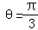，其在电场中沿x方向的位移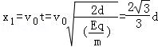，易知若此粒子不能打到ab板上，则所有粒子均不能打到ab板，因此此粒子轨迹必与ab板相切，可得其圆周运动的半径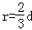  又根据洛伦兹力提供向心力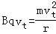  可得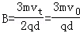  （3）（6分）易知沿x轴负方向射出的粒子若能打到ab板上，则所有粒子均能打到板上．其临界情况就是此粒子轨迹恰好与ab板相切．由图可知此时磁场宽度为原来的，  即当ab板位于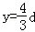的位置时，恰好所有粒子均能打到板上；  ab板上被打中区域的长度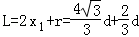  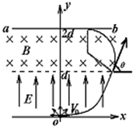
点评： | 本题考查了带电粒子在电场和磁场中的运动，关键确定粒子运动的临界情况，通过几何关系解决，对学生数学几何能力要求较高．
29.(1)D(2)D 30（1）B(2)A

化学参考答案
6、C 7、A 8、C 9、D 10、A 11、C 12、D
23【答案】（15分）（3个1分，其它2分）
(1)b
(2)铝（1分） Na＋(或钠离子)（1分）
(3)MgO的熔点高，熔融时耗费更多能源，增加生产成本
AlCl₃是共价化合物，熔融态难导电
(4) HYPERLINK "http://www.zxxk.com" 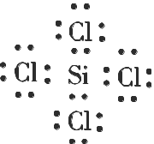 （1分）SiCl₄(g)＋2H₂(g)=====Si(s)＋4HCl(g) ΔH＝＋0.025a kJ·mol^{－1}
(5)b
(6)4KClO₃=====KCl＋3KClO₄
24. 【答案】（14分，每个空格2分）
Ⅰ. 阳 N₂＋6H＋＋6e－2NH₃
Ⅱ.(1) K=Error: Reference source not found(2)＞ (3)d
Ⅲ. (1) 60% (2) 2
25. 【答案】（16分，每个空格2分）
（1）促进硫粉溶解或使硫粉易于分散到溶液中或增大硫粉与亚硫酸钠的接触面积（1分）
（2）球形冷凝管或冷凝管（1分） 冷凝回流（1分）
（3）Na₂SO₄（1分） 取少量产品溶于过量盐酸，过滤，向滤液中加BaCl₂溶液，若有白色沉淀，则产品中含有Na₂SO₄（2分）
（4）S₂O₃²⁻＋2H＋＝S↓＋SO₂↑＋H₂O（2分）
（5） 溶液由无色变蓝色，且半分钟不变色（2分）
（6）18.10（2分） 72.4% （2分）
（7） S₂O₃²⁻＋4Cl₂＋5H₂O＝2SO₄²⁻＋8Cl－＋10H＋（2分）
31．【答案】（13分）(1个1分，其它2分)
（1）分子晶体（1分）
（2）氮
（3）3：1
（4）sp³
（5）DE
  - ；
32、【答案】（13分）
(1) 醛基、碳碳双键 （2 分）
消去反应 （1分）
(2) C₁₃H₁₈O₂ （2分）
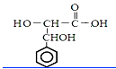 （2分）
(3) 保护醛基不被溴氧化 （1分）
（4）
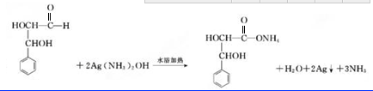

（3分）
（5）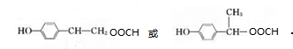（2分）

生物参考答案
1-5BCBDA
26.（14分）（1）竞争（2）c a（3）降低
（4）恢复力稳定性 低（5）400
27．（12分）
（1）光反应不能进行，无法为暗反应提供ATP、NADPH 线粒体
（2）气孔 C 干旱环境
（3）气孔开度减小，限制了植物对CO₂的吸收，影响了暗反应的正常进行
28.（14分）
（1）1）X^{H}Y 2）X^{H}X^{h} 3）1/8 1/4
（2）1）X射线（α射线、β射线、γ射线、紫外线等）辐射
2）雌性红眼：雄性白眼=1：1
3）DdX^{A}Xª：DdXªY=1：1
33.（10分）
（1）减数第二次分裂中期 精子获能
（2）囊胚 具有发育的全能性
（3) 动物细胞的培养、动物细胞融合和胚胎移植

